**Nome Completo dos Alunos:**

* **Everton Pacheco**
* **João Roberto Perin**

**Tarefa Aula 1 – Exploração de SNA em R**

**Instruções**

Esta tarefa deverá ser feita individualmente ou em duplas.

Esta tarefa deverá ser respondida e submetida via ECLASS **até o dia 11/Agosto, 13h30**.

Utilizem ESTE DOCUMENTO (Análise de Redes Sociais e Text Mining_Paulista T4_Tarefa da Aula 1.DOCX) como modelo para o documento da tarefa (Times New Roman 12, espaçamento simples entre linhas e antes e depois dos parágrafos, limites de margem conforme este documento).

A folha de respostas deverá ter o nome do(s) aluno(s), o cabeçalho de cada questão e as respostas (*retirem este trecho de instruções da versão final*).

**Questões Base**

* Explore as rotinas **Exemplo Rede.R** e **Exemplo Rede Two Mode.R** . Rode os códigos na plataforma R utilizando como base as tabelas Rede One Mode_Tarefa Aula 1_Paulista T4.xlsx e Rede Two Mode_Tarefa Aula 1_Paulista T4.xlsx. (atenção: não são as mesmas bases trabalhadas em sala).

> ## (libera memória de eventuais objetos manipulados antes)

> rm(list=ls())

> if (!require(sna)){ install.packages("sna") }

> if (!require(sna)){ install.packages("rgl") }

> if (!require(sna)){ install.packages("network") }

> library(network)

> library(sna)

> library(rgl)

> setwd('/home/jrperin/Documentos/FGV/SNA_e_TextMining/Aula 1')

> # Trabalha a partir de uma rede aleatória

> rede <- read.table("Rede One Mode_Tarefa Aula 1_Paulista T4.csv",header=TRUE,sep = ",", dec=".")

> rede

Label A B C D E F G H I J K L M N O P

1 A 0 1 1 1 0 0 0 0 0 1 1 0 1 1 1 1

2 B 1 0 1 1 0 0 0 0 0 1 1 0 0 0 1 1

3 C 1 1 0 1 0 0 0 0 0 0 1 0 1 1 0 1

4 D 1 1 1 0 1 0 0 0 0 1 0 0 0 1 1 0

5 E 0 0 0 1 0 1 1 1 1 1 1 0 1 0 0 1

6 F 0 0 0 0 1 0 1 0 0 0 1 0 0 0 0 0

7 G 0 0 0 0 1 1 0 0 1 1 1 0 1 0 0 0

8 H 0 0 0 0 1 0 0 0 1 1 0 0 0 0 0 0

9 I 0 0 0 0 1 0 1 1 0 0 1 1 1 0 0 0

10 J 1 1 0 1 1 0 1 1 0 0 1 0 1 1 0 1

11 K 1 1 1 0 1 1 1 0 1 1 0 0 1 1 1 0

12 L 0 0 0 0 0 0 0 0 1 0 0 0 0 0 0 0

13 M 1 0 1 0 1 0 1 0 1 1 1 0 0 0 1 0

14 N 1 0 1 1 0 0 0 0 0 1 1 0 0 0 1 1

15 O 1 1 0 1 0 0 0 0 0 0 1 0 1 1 0 1

16 P 1 1 1 0 1 0 0 0 0 1 0 0 0 1 1 0

> # Adaptando o data.frame rede para que possa servir para a montagem da rede

> grede <- rede[,2:17]

> rownames(grede) <- rede[,1]

> grede

A B C D E F G H I J K L M N O P

A 0 1 1 1 0 0 0 0 0 1 1 0 1 1 1 1

B 1 0 1 1 0 0 0 0 0 1 1 0 0 0 1 1

C 1 1 0 1 0 0 0 0 0 0 1 0 1 1 0 1

D 1 1 1 0 1 0 0 0 0 1 0 0 0 1 1 0

E 0 0 0 1 0 1 1 1 1 1 1 0 1 0 0 1

F 0 0 0 0 1 0 1 0 0 0 1 0 0 0 0 0

G 0 0 0 0 1 1 0 0 1 1 1 0 1 0 0 0

H 0 0 0 0 1 0 0 0 1 1 0 0 0 0 0 0

I 0 0 0 0 1 0 1 1 0 0 1 1 1 0 0 0

J 1 1 0 1 1 0 1 1 0 0 1 0 1 1 0 1

K 1 1 1 0 1 1 1 0 1 1 0 0 1 1 1 0

L 0 0 0 0 0 0 0 0 1 0 0 0 0 0 0 0

M 1 0 1 0 1 0 1 0 1 1 1 0 0 0 1 0

N 1 0 1 1 0 0 0 0 0 1 1 0 0 0 1 1

O 1 1 0 1 0 0 0 0 0 0 1 0 1 1 0 1

P 1 1 1 0 1 0 0 0 0 1 0 0 0 1 1 0

> # Construindo a rede a partir da matriz de relações (0 e 1)

> par(mfrow=c(1,1))

> gplot(grede)

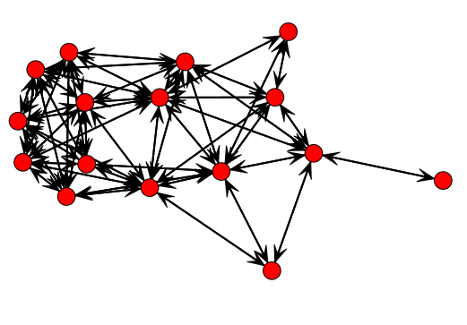

> gplot(grede,gmode="graph",displaylabels = TRUE)

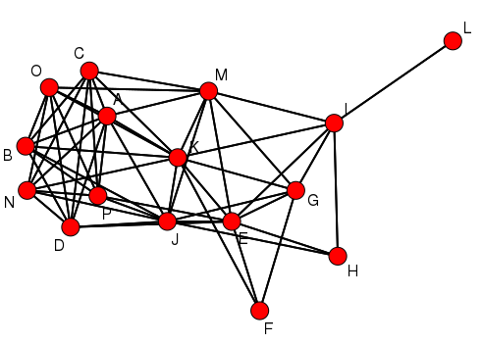

> gplot(grede,gmode="graph",displaylabels = TRUE,edge.col="gray",usearrows=FALSE)

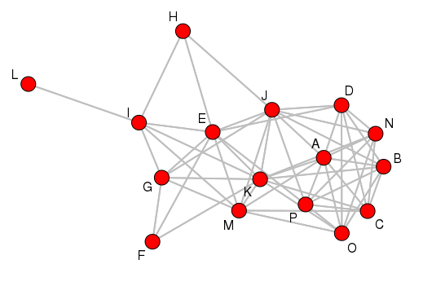

> # Explorando a rede

> degree(grede, gmode="graph", cmode="indegree")

[1] 9 7 7 7 9 3 6 3 6 10 11 1 8 7 7 7

> closeness(grede,gmode="graph")

[1] 0.6818182 0.6250000 0.6000000 0.6250000 0.7142857 0.5357143 0.6250000 0.5172414 0.6250000 0.7142857 0.7894737 0.3947368

[13] 0.6818182 0.6250000 0.6000000 0.6250000

> betweenness(grede,gmode="graph")

[1] 1.953846 1.010989 1.371429 2.079121 13.177289 0.000000 1.733333 0.400000 15.307692 10.481685 18.699634 0.000000

[13] 6.323443 1.010989 1.371429 2.079121

> # Aprimorando a representação da rede

> gplot(grede,gmode="grede",displaylabels = TRUE,

+ edge.col="gray",usearrows=FALSE,vertex.cex=degree(grede,gmode="graph",cmode="indegree")/3)

>

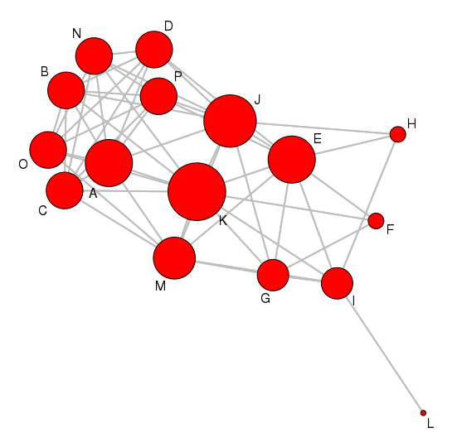

> gplot(grede,gmode="grede",displaylabels = TRUE,

+ edge.col="gray",usearrows=FALSE,label=degree(grede,gmode="graph",cmode="indegree"))

>

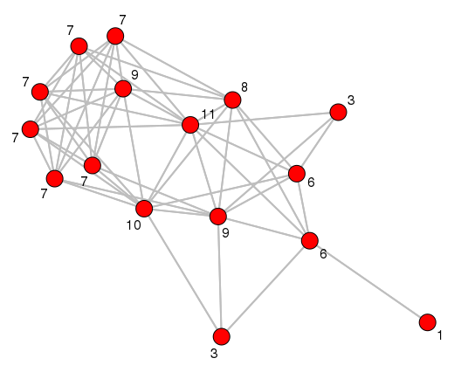

> gplot(grede,gmode="grede",displaylabels = TRUE,

+ edge.col="gray",usearrows=FALSE,vertex.cex=closeness(grede,gmode="graph")*2)

>

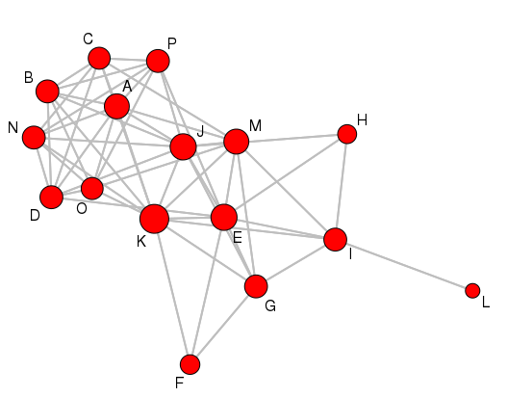

> gplot(grede,gmode="grede",displaylabels = TRUE,

+ edge.col="gray",usearrows=FALSE,label=round(closeness(grede,gmode="graph"),digits=2))

>

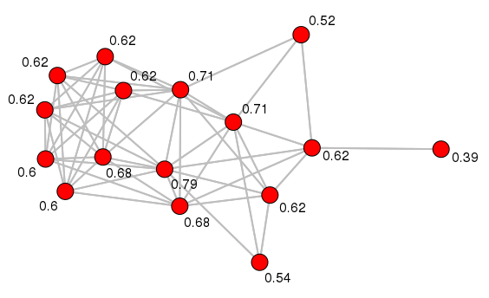

> gplot(grede,gmode="grede",displaylabels = TRUE,

+ edge.col="gray",usearrows=FALSE,vertex.cex=betweenness(grede,gmode="graph")/3+1)

>

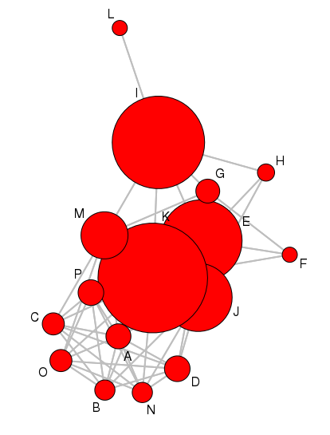

> gplot(grede,gmode="grede",displaylabels = TRUE,

+ edge.col="gray",usearrows=FALSE,label=betweenness(grede,gmode="graph"))

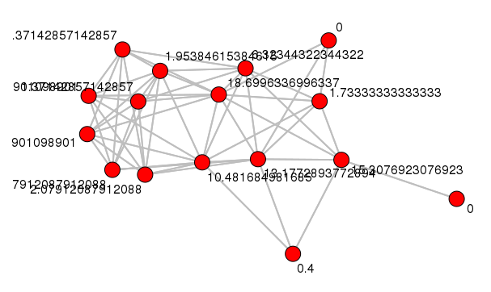

> # Gráfico 3D da rede

> gplot3d(grede)

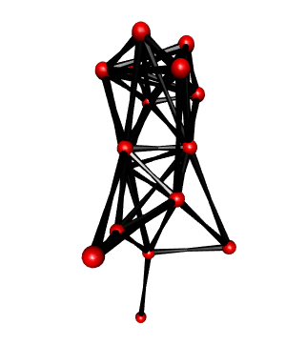

> # Interprete as métricas de centralidade de grau, proximidade e intermediação

> ############################

>

> # Alteração: eliminar nós F e L

> rede1 <- read.table("Rede One Mode_Tarefa Aula 1_Paulista T4.csv",header=TRUE,sep = ",", dec=".")

> rede1

Label A B C D E F G H I J K L M N O P

1 A 0 1 1 1 0 0 0 0 0 1 1 0 1 1 1 1

2 B 1 0 1 1 0 0 0 0 0 1 1 0 0 0 1 1

3 C 1 1 0 1 0 0 0 0 0 0 1 0 1 1 0 1

4 D 1 1 1 0 1 0 0 0 0 1 0 0 0 1 1 0

5 E 0 0 0 1 0 1 1 1 1 1 1 0 1 0 0 1

6 F 0 0 0 0 1 0 1 0 0 0 1 0 0 0 0 0

7 G 0 0 0 0 1 1 0 0 1 1 1 0 1 0 0 0

8 H 0 0 0 0 1 0 0 0 1 1 0 0 0 0 0 0

9 I 0 0 0 0 1 0 1 1 0 0 1 1 1 0 0 0

10 J 1 1 0 1 1 0 1 1 0 0 1 0 1 1 0 1

11 K 1 1 1 0 1 1 1 0 1 1 0 0 1 1 1 0

12 L 0 0 0 0 0 0 0 0 1 0 0 0 0 0 0 0

13 M 1 0 1 0 1 0 1 0 1 1 1 0 0 0 1 0

14 N 1 0 1 1 0 0 0 0 0 1 1 0 0 0 1 1

15 O 1 1 0 1 0 0 0 0 0 0 1 0 1 1 0 1

16 P 1 1 1 0 1 0 0 0 0 1 0 0 0 1 1 0

>

> # Adaptando o data.frame rede para que possa servir para a montagem da rede

> grede1 <- rede1[,2:15]

> rownames(grede1) <- rede1[,1]

>

> # Construindo a rede a partir da matriz de relações (0 e 1)

> par(mfrow=c(1,1))

> gplot(grede1)

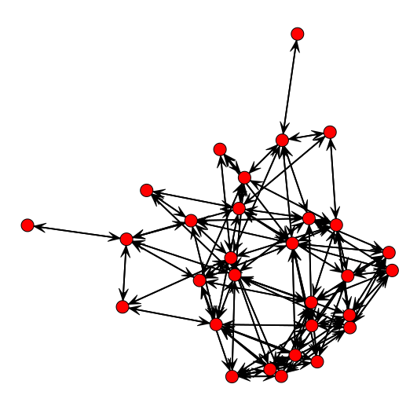

> gplot(grede1,gmode="graph",displaylabels = TRUE)

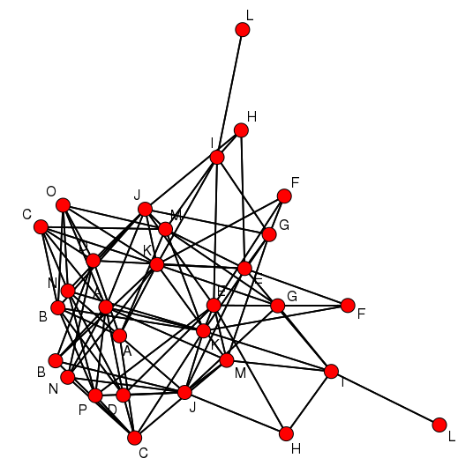

> gplot(grede1,gmode="graph",displaylabels = TRUE,edge.col="gray",usearrows=FALSE)

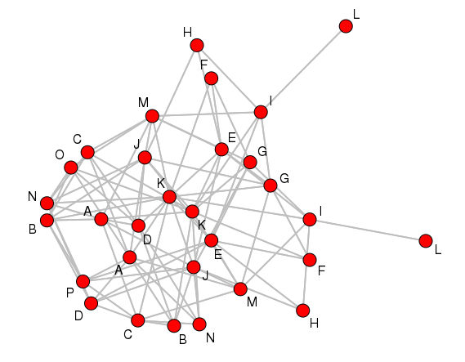

> # Explorando a rede

> degree(grede1,gmode="graph",cmode="indegree")

[1] 7 5 6 6 8 3 6 3 6 9 10 1 7 5 6 6 9 7 7 7 9 3 6 3 6 10 11 1 8 7

> closeness(grede1,gmode="graph")

[1] 0.4833333 0.4531250 0.4531250 0.4677419 0.5178571 0.4264706 0.4833333 0.4142857 0.4677419 0.5178571

[11] 0.5576923 0.3152174 0.5000000 0.4531250 0.4531250 0.4677419 0.5000000 0.4677419 0.4531250 0.4677419

[21] 0.5178571 0.4142857 0.4677419 0.4142857 0.4531250 0.5178571 0.5576923 0.3222222 0.5000000 0.4677419

> # qto maior o closeness, mais proximo

> betweenness(grede1,gmode="graph")

[1] 12.797960 5.545458 7.369153 8.149926 34.251190 1.696915 15.864949 3.016570 35.607056 30.314554

[11] 47.116957 0.000000 20.204775 5.545458 7.369153 8.149926 21.647379 10.664652 11.051472 12.110779

[21] 40.110938 1.438957 13.985838 2.674868 34.904888 36.300693 52.483410 0.000000 23.961475 10.664652

> # qto maior, mais ponte é (não pode ser eliminado, pois rompe a rede)

> # zero significa que pode ser eliminado que não impacta a rede

> # Aprimorando a representação da rede

> gplot(grede1,gmode="grede",displaylabels = TRUE,

+ edge.col="gray",usearrows=FALSE,vertex.cex=degree(grede1,gmode="graph",cmode="indegree")/3)

>

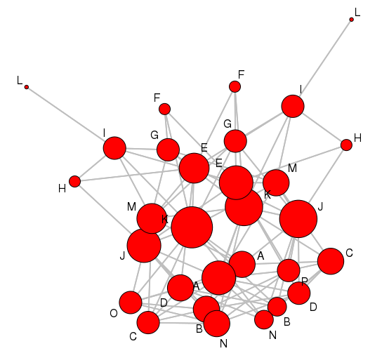

> gplot(grede1,gmode="grede",displaylabels = TRUE,

+ edge.col="gray",usearrows=FALSE,label=degree(grede1,gmode="graph",cmode="indegree"))

>

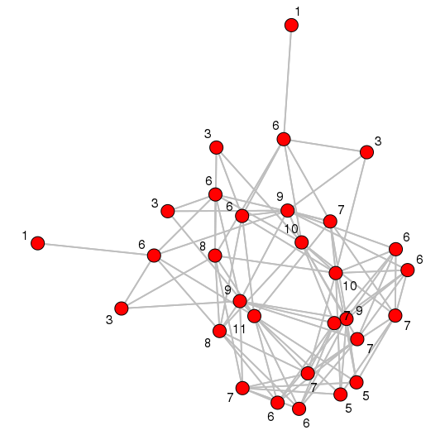

> gplot(grede1,gmode="grede",displaylabels = TRUE,

+ edge.col="gray",usearrows=FALSE,vertex.cex=closeness(grede1,gmode="graph")*2)

>

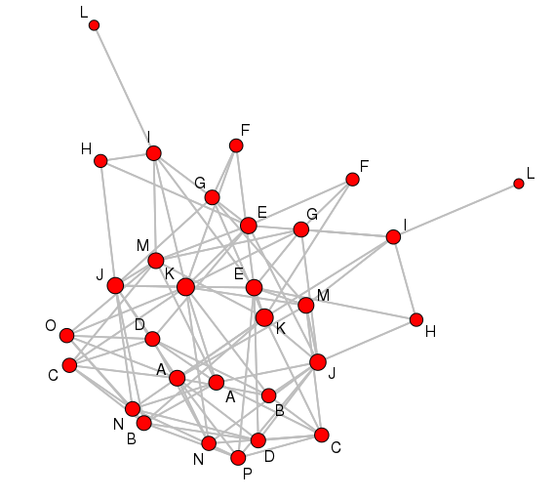

> gplot(grede1,gmode="grede",displaylabels = TRUE,

+ edge.col="gray",usearrows=FALSE,label=round(closeness(grede1,gmode="graph"),digits=2))

>

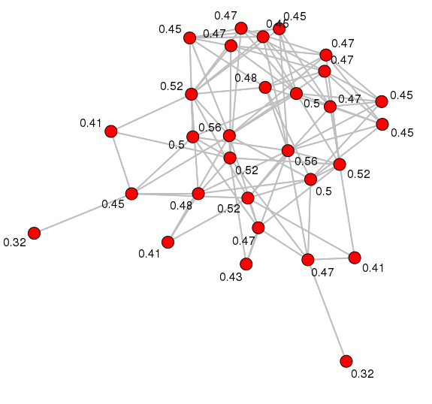

> gplot(grede1,gmode="grede",displaylabels = TRUE,

+ edge.col="gray",usearrows=FALSE,vertex.cex=betweenness(grede1,gmode="graph")/3+1)

>

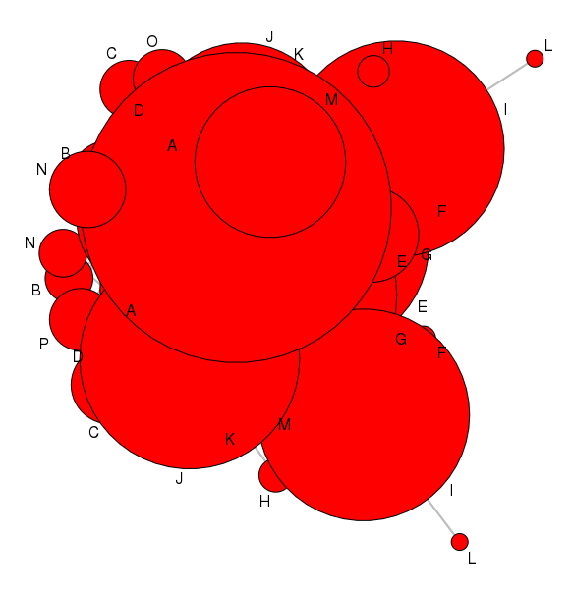

> gplot(grede1,gmode="grede",displaylabels = TRUE,

+ edge.col="gray",usearrows=FALSE,label=betweenness(grede1,gmode="graph"))

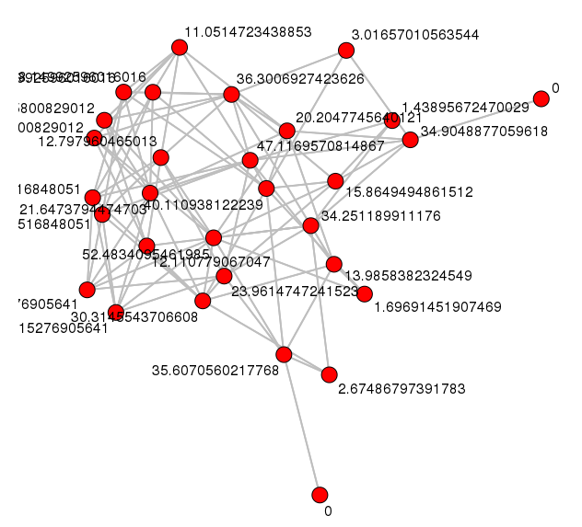

> # Gráfico 3D da rede

> gplot3d(grede1)

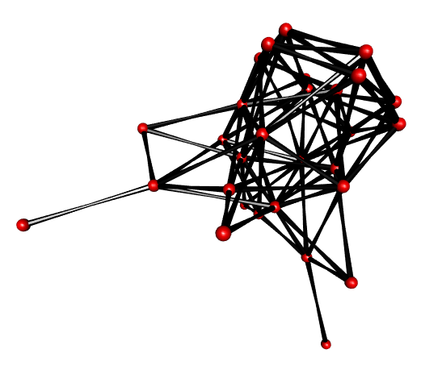

* Faça pequenas modificações na tabela e veja seus resultados.
* Inclua outras análises em seu código (usando as extensões **sna**, **network** ou **igraph**) e comente os resultados (seja criativo!).
* Compile as saídas dos códigos (conteúdo das variáveis, gráficos, tabelas) em um documento Word (usando o modelo deste documento) e comente seus resultados (principalmente as medidas de centralidade), análises, potenciais implicações gerenciais, etc, conforme discutido em sala na Aula 1.
* Desafio: Baseado na tabela da Rede Two Mode desta tarefa, faça uma análise de agrupamento (cluster analysis) do tipo hierárquico aglomerativo (dendrograma) das pessoas ou dos produtos adquiridos por elas, levando em consideração apenas a estrutura de relações entre elas. Comente como implementou e discuta os resultados, comparando com a rede construída. Utilize a plataforma R e o script de exemplo de uso de *Cluster Analysis* em R.

*Dica: após a seleção dos grupos, desenhe a rede e represente os nós das pessoas (ou produtos) com cores de acordo com o grupo correspondente.*